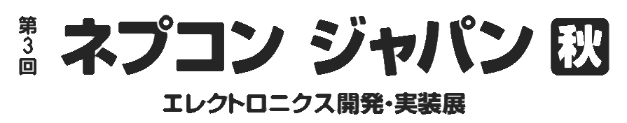

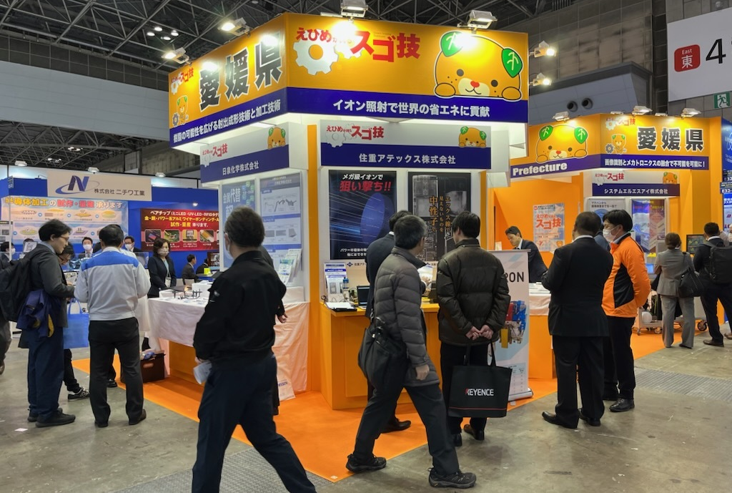
会期：2024年9月4日(水)～6日(金) 会場：幕張メッセ

愛媛県ブース出展企業を募集します！
共同出展のメリット
☆ 自社出展より経済的 （小間代約60万円＋装飾約30万円 → 10万円）
☆ ２小間の規模、えひめカラーのブース装飾による効果で、注目度ＵＰ！
☆ 県内企業同士による連携、相乗効果により来場者ＵＰ！

対象企業：展示会にマッチした、優れた技術や製品を有する愛媛県内企業
対象製品：微細加工、製造検査装置、電子機器部品、半導体関連等、ものづくり全般
出展費用：１０万円（税込）
応募方法：http://www.ticc-ehime.or.jp/エントリーシートをダウンロードしてメールでご応募ください。
募集締切：令和６年５月３１日（金）必着
選考方法：選考会による審査を行い５社程度を選定します。

〒792-0060 新居浜市大生院2151-10 担当 池内
【TEL】0897-66-1111【メール】tech2@ticc-ehime.or.jp
ネプコンジャパン秋(愛媛県ブース)出展エントリーシート

Wordで入力 + データで申込
↓↓↓確認チェックを入れてください↓↓↓
申込先 tech2@ticc-ehime.or.jp（wordで送付）
☐出展料１０万円（小間料、装飾代、登録料として）
その他展示品輸送費、旅費、自社ブースの展示に係る費用等は各社でご負担ください。
☐会期中（前日準備含む）自社ブースにて対応されるスタッフを１名以上付けてください。
☐出展前打合せ、出展後のフォローの実施、および半期毎の成果報告への対応が必要です。
会社名（和文） |  |  |  | 会社名（英文）
本社連絡先（サイト登録用） |  |  |  | 担当者連絡先（連絡・郵送用） ※本社と異なる場合
住所 〒  TEL |  |  |  | 住所 〒  TEL
担当者の所属・役職・氏名 |  |  |  |  |  | Ｅ-ｍａｉｌ
ＨＰ |  |  |  |  | 海外拠点
あり（ ）
なし
キャッチコピー（２０文字程度、抽象的な表現はNG）
出展製品・技術（セールスポイント、特徴 等）
・オリジナリティ（新規性・独自性）

・当該展示会とマッチしている理由

出展目的
（狙い）
目標商談数 |  | 必要電力数（Ｗ） | 展示物サイズ・総重量
※この申込で得られた個人情報および企業情報は本件に関する目的でのみ使用します。

